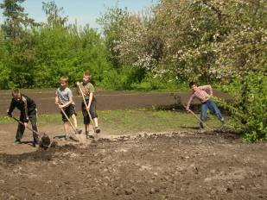
Весна, субботники...
Наконец весна вступила в свои права. Верный признак этому: все начали приводить в порядок свои территории, хозяйства. Не осталась в стороне и Салтыковская школа.
Перед майскими праздниками учащиеся и учителя дружно вышли на субботник. Всем нашлась работа: младшие школьники убирали мусор на спортивной площадке, старую опавшую листву, траву, старшие ребята собирали мусор вокруг школы, готовили пришкольный участок и цветники для высадки рассады.
Все вокруг стало чисто и красиво! Но все же, не стоит забывать, что чисто не там, где убирают, а там, где не мусорят!
- Обьясните детворе,
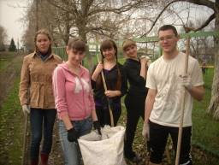
Что творится во дворе?
Тут и там костры дымят,
Люди вёдрами гремят,
Кто корчует, кто сажает,
Кто гребёт, кто нагружает...
Даже наш дворовый кот
У крыльца хвостом метёт!
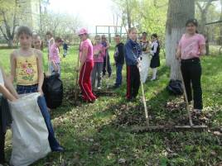
Все хохочут: " Вот работник!
Тоже вышел на субботник! "
-Раз субботник на дворе –
Дайте дело детворе!

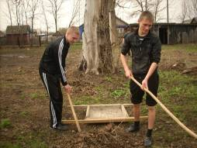
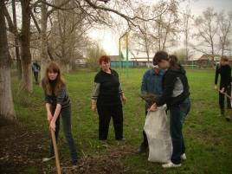
В проведении подобных мероприятий очевиден и важный воспитательный момент. По этому поводу приходит на память высказывание В.Г. Белинского: «Воспитание – великое дело: им решается участь человека». Действительно, совместный труд не только объединяет, учит общаться, помогать друг другу, приносит удовлетворение и радость, но и помогает формировать личность ребенка, будущего гражданина.
